การจัดการศพในบทบัญญัติอิสลาม
] ไทย – Thai – تايلاندي [

สำนักพิมพ์อัล-ญะวาบ

แปลโดย : ดานียา เจ๊ะสนิ
ตรวจทานโดย : ซุฟอัม อุษมาน

2012 - 1433


﴿ أحكام الجنازة ﴾
« باللغة التايلاندية »

دار الجواب بالرياض

ترجمة: دانيا جيء سنيك
مراجعة: صافي عثمان

2012 - 1433

ด้วยพระนามของอัลลอฮฺ ผู้ทรงเมตตา ปรานียิ่งเสมอ
จุลสารพร้อมภาพประกอบ
เรื่อง การจัดการศพในบทบัญญัติอิสลาม

ชื่อเอกสารเดิม เศาะลาตุลญะนาซะฮฺ โดย สำนักพิมพ์ ดารฺ อัล-ญะวาบ กรุงริยาด ตรวจสอบความถูกต้องโดยเชค อับดุลลอฮฺ บิน อับดุรเราะห์มาน อัล-ญิบรีน แปลโดย ดานียา เจ๊ะสนิ อาจารย์ประจำสาขาวิชาชะรีอะฮฺ คณะอิสลามศึกษา มหาวิทยาลัยอิสลามยะลา
บทบัญญัติชะรีอะฮฺหรือกฎหมายอิสลามนั้นมีความสมบูรณ์พร้อม ครอบคลุมทุกมิติ ทุกอณูในชีวิตประจำวันของมนุษย์ และมีการคำนึงถึงผลประโยชน์ของตัวมนุษย์เองหลังจากที่ได้ตายจากไป และนี่คือเอกสารฉบับหนึ่งที่ผู้เขียนพยายามรวบรวมและนำเสนอบทบัญญัติของอัลลอฮฺที่เกี่ยวกับการจัดการศพมุสลิมด้วยการอธิบายที่ง่าย ชัดเจนและมีรูปภาพสาธิตให้เห็นเป็นตัวอย่าง โดยเริ่มจากขั้นตอนแรกขณะที่มุสลิมถึงแก่ความตายไปจนถึงการฝังศพในกุโบรฺ

การเตรียมพร้อมที่จะประสพกับความตาย
มุสลิมควรที่จะเตรียมความพร้อมที่จะพบกับความตายอยู่เสมอ ทั้งนี้ด้วยการสร้างและสะสมความดีให้มากๆ และพยายามหลีกเลี่ยงสิ่งที่เป็นข้อห้ามต่างๆ ในอิสลาม และพยายามไตร่ตรองนึกถึงความตายอยู่ตลอดเวลา ดังที่ท่านนบีกล่าวไว้ว่า
«أَكْثِرُوا ذِكْرَ هَاذِمِ اللَّذَّاتِ» [رواه الترمذي برقم 2229، وصححه الألباني في الإرواء برقم 682]
ความว่า “ท่านทั้งหลาย จงนึกถึงความตายให้มากๆ” (รายงานโดย อัต-ติรมิซียฺ หมายเลข 2229 ท่านอัล-อัลบานียฺกล่าวในอัล-อิรวาอ์ (682) ว่าเป็นหะดีษเศาะฮีหฺ)

เมื่อกำหนดความตายมาถึงมุสลิมคนหนึ่ง มารยาทที่มุสลิมคนอื่นจะต้องปฏิบัติมีหลายประการดังต่อไปนี้
1- ช่วยปิดเปลือกตาผู้ตายให้หลับตาลง ทั้งนี้ เนื่องจากท่านนบี ศ็อลลัลลอฮุอะลัยฮิวะสัลลัม ได้ปิดเปลือกตาทั้งสองของอบู สะละมะฮฺ เราะฎิยัลลอฮุอันฮุ หลังจากที่เขาได้ตายไป พร้อมๆ กับการกล่าวว่า
«إِنَّ الرُّوحَ إِذَا قُبِضَ تَبِعَهُ الْبَصَرُ» [رواه مسلم برقم 2169]
ความว่า “แท้จริงวิญญาณนั้น เมื่อถูกถอดออกจากร่างแล้ว สิ่งที่มองตามหลังไปก็คือสายตา” (บันทึกโดยมุสลิม 2169)

2- ช่วยยืดเส้นสายและข้อต่อต่างๆ บนร่างกายผู้ตายให้เข้าที่ เพื่อมิให้แข็งงอ และหาของที่มีน้ำหนักพอควรวางตั้งบนหน้าท้องของผู้ตายเพื่อมิให้ท้องพองขึ้นมา
3- ช่วยเอาผ้ามาคลุมปกปิดร่างกายของผู้ตายทั่วทั้งร่าง ทั้งนี้ มีรายงานจากท่านหญิงอาอิชะฮฺ เราะฎิยัลลอฮุอันฮา ว่า “แท้จริงเมื่อครั้งที่ท่านนบี ศ็อลลัลลอฮุอะลัยฮิวะสัลลัม ตายจากไปนั้น ร่างของท่านได้ถูกปิดด้วยผ้าลายชิ้นใหญ่ชนิดหนึ่ง” (อัล-บุคอรียฺ 5814)
4- รีบดำเนินการและจัดการกับศพ ตลอดจนการละหมาด และฝังศพของผู้ตาย ให้รวดเร็ว ดังที่ท่านนบี ศ็อลลัลลอฮุอะลัยฮิวะสัลลัม กล่าวไว้ว่า
« أَسْرِعُوا بِالْجِنَازَةِ» [البخاري برقم 1315، مسلم برقم 2229]
ความว่า “ท่านทั้งหลายจงรีบจัดการกับศพให้รวดเร็ว” (อัล-บุคอรียฺ 1315, มุสลิม 2229)

5- ควรฝังศพในเมืองที่ผู้ตายเสียชีวิต เพราะในเหตุการณ์สงครามอุหุดท่านนบี ศ็อลลัลลอฮุอะลัยฮิวะสัลลัม ได้สั่งไว้ให้ฝังผู้ตายในสมรภูมิ ณ ที่ที่เขาตาย โดยไม่ให้ย้าย (รายงานโดยอัศหาบุศสุนัน ท่านอัล-อัลบานียฺกล่าวในอะหฺกาม อัล-ญะนาอิซฺ (น 51) ว่าเป็นหะดีษเศาะฮีหฺ)

การอาบน้ำญะนาซะฮฺ
- การอาบน้ำให้ศพ การห่อศพ การละหมาดญะนาซะฮฺ และการฝังศพถือเป็นฟัรฎู กิฟายะฮฺ ซึ่งหากมีกลุ่มใดกลุ่มหนึ่งจากชาวมุสลิมได้ทำหน้าที่แล้ว กลุ่มอื่นๆ ก็จะพ้นจากบาปไปด้วย แต่หากทุกคนละเลยไม่มีใครกระทำ ก็จะรับบาปกันทุกคน
- ถ้าผู้ตายเป็นผู้ชาย ผู้ที่ควรเป็นผู้อาบน้ำให้กับศพมากที่สุดก็คือผู้ที่ได้รับการสั่งเสียจากผู้ตายเองให้เป็นผู้อาบน้ำให้ หากไม่มีการสั่งเสียจากผู้ตาย ผู้อาบน้ำควรเป็นญาติสนิท เช่น บิดาของผู้ตายเพราะเป็นผู้ที่มีความผูกพันกับผู้ตายมากที่สุดและมีประสบการณ์หรือมีความรู้ความชำนาญเกี่ยวกับการจัดการศพมากกว่าลูก รองลงมาก็คือลูกชาย และลำดับต่อมาก็คือญาติผู้ใกล้ชิดตามลำดับความใกล้ชิด
- ถ้าผู้ตายเป็นหญิง ผู้ที่ควรเป็นผู้อาบน้ำให้กับศพผู้ตายมากที่สุดคือผู้ที่ได้รับการสั่งเสียจากผู้ตายเอง(ในหมู่ผู้หญิงด้วยกัน)ให้เป็นผู้อาบน้ำให้ หากไม่มีการสั่งเสียจากผู้ตาย ผู้อาบน้ำควรเป็นญาติสนิท เช่น มารดาของผู้ตาย รองลงมาก็คือลูกสาว ลำดับต่อมาก็คือญาติผู้หญิงที่ใกล้ชิดตามลำดับ
สำหรับสามีนั้นอนุญาตให้เป็นผู้อาบน้ำญะนาซะฮฺภรรยาได้ ดังในหะดีษที่ท่านนบี ศ็อลลัลลอฮุอะลัยฮิวะสัลลัม กล่าวต่อท่านหญิงอาอิชะฮฺ เราะฎิยัลลอฮุอันฮา ว่า
«مَا ضَرَّكِ لَوْ مِتِّ قَبْلِي فَغَسَّلْتُكِ...» [حديث صحيح رواه أحمد ، ينظر تخريجه في رسالة الغسل والكفن للشيخ مصطفى العدوي بصفحة 46]
ความว่า “จะเป็นการสร้างความเดือดร้อนต่อเธอไหม หากเธอตายก่อนฉัน และฉันจะเป็นผู้อาบน้ำญะนาซะฮฺให้แก่เธอ…” (เป็นหะดีษเศาะฮีหฺรายงานโดยอะหฺมัด โปรดดูรายละเอียดในหนังสือ(อัล-ฆ็อสลุ วัลกัฟนุ) ของมุศเฏาะฟา อัล-อะดะวียฺ)
- สำหรับภรรยาก็เช่นกัน อนุญาตให้เป็นผู้อาบน้ำญะนาซะฮฺสามีได้ ทั้งนี้เนื่องจากมีรายงานว่าท่านอบูบักรฺ เราะฎิยัลลอฮุอันฮุ ได้สั่งเสียให้ภรรยาของท่านให้เป็นผู้อาบน้ำญะนาซะฮฺ (บันทึกโดย อับดุรร็อซซาก ใน อัล-มุศ็อนนัฟ 6117)
- สำหรับศพผู้ตายที่มีอายุไม่เกินเจ็ดปีนั้น ไม่ว่าจะเป็นชายหรือหญิง ผู้อาบน้ำอาจเป็นหญิงหรือชายก็ได้ เพราะอวัยวะร่างกายของผู้ตายในวัยนี้ยังไม่ถือว่าเป็นเอาเราะฮฺ
- หากว่าผู้ตายเป็นชาย ตายในหมู่ผู้หญิงไม่มีผู้ชายจะช่วยอาบน้ำให้ หรือผู้ตายเป็นหญิง ตายในหมู่ผู้ชายไม่มีผู้หญิงจะช่วยอาบน้ำให้ ก็ไม่จำเป็นต้องอาบน้ำ แต่ให้ทำตะยัมมุมแทน โดยให้คนหนึ่งคนใดที่อยู่ในกลุ่มตบมือทั้งสองลงบนดิน แล้วนำไปลูบใบหน้าและมือทั้งสองของผู้ตาย
- ห้ามมิให้ทำการอาบน้ำญะนาซะฮฺหรือฝังให้กับผู้ตายที่มิใช่มุสลิม เนื่องจากอัลลอฮฺกล่าวไว้ว่า
﴿ وَلَا تُصَلِّ عَلَىٰٓ أَحَدٖ مِّنۡهُم مَّاتَ أَبَدٗا﴾ [التوبة: ٨٤]
ความว่า “และท่านอย่าได้ละหมาดให้กับผู้ใดผู้หนึ่งที่ตายไปในหมู่พวกเขาตลอดชั่วนิรันดร” (สูเราะฮฺ อัต-เตาบะฮฺ 84)
ถ้าหากว่าการละหมาดให้ศพถูกห้ามแล้วละก็ การจัดการในส่วนอื่นๆ ซึ่งถือว่าเป็นแค่องค์ประกอบย่อยที่สำคัญน้อยกว่าก็ย่อมถูกห้ามด้วยเช่นกัน
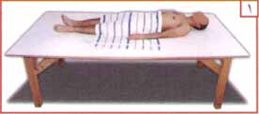
ในขณะที่อาบน้ำให้ผู้ตายควรปกปิดส่วนที่เป็นเอาราะฮฺของผู้ตาย จากนั้นให้ถอดเสื้อผ้าของผู้ตายออกให้หมด และให้อาบน้ำในที่ปกปิดลับตาคน เพราะบางครั้งอาจมีสิ่งที่ไม่ชอบให้คนอื่นเห็นจากผู้ตาย (ดังในรูปภาพที่ 1)
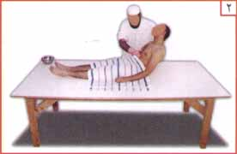
จากนั้นให้ยกส่วนบนของร่างผู้ตายขึ้นมาให้เกือบอยู่ในท่านั่งแล้วกดท้องน้อยเพื่อรีดอุจจาระหรือสิ่งสกปรกออก โดยรดน้ำพร้อมๆ ไปด้วยให้มากๆ เพื่อให้สิ่งที่ออกมานั้นชะล้างไปพร้อมกับน้ำ (ดังในรูปภาพที่ 2)
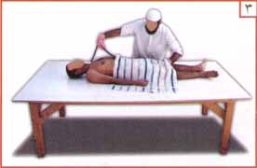
แล้วให้ผู้อาบน้ำทำความสะอาดล้างทวารทั้งสองของผู้ตายโดยใช้ผ้าพันที่มือหรือใช้ถุงมือถูจนสะอาด ทั้งนี้ ผู้อาบน้ำให้ต้องไม่มองอวัยวะเพศและทวารของผู้ตาย (ดังในรูปภาพที่ 3)
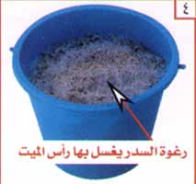

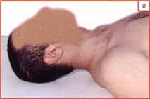
หลังจากนั้น ให้อาบน้ำศพด้วยการเริ่มอ่านบิสมิลละฮฺ และอาบน้ำละหมาดให้แก่ผู้ตายก่อน ดังที่ท่านนบี ศ็อลลัลลอฮุอะลัยฮิวะสัลลัม ได้กล่าวแก่ผู้อาบน้ำญะนาซะฮฺของลูกสาวของท่านที่ชื่อซัยนับไว้ว่า
«ابْدَأْنَ بِمَيَامِنِهَا وَمَوَاضِعِ الْوُضُوءِ مِنْهَا» [البخاري برقم 167، ومسلم برقم 2218]
ความว่า “ ท่านทั้งหลายจงเริ่มด้วยด้านขวาเบื้องหน้าของศพและอวัยวะต่างๆ ที่ใช้อาบน้ำละหมาด” (อัล-บุคอรียฺ 167, มุสลิม 2218)
แต่ไม่จำเป็นต้องใส่น้ำเข้าไปในจมูกและปากของผู้ตาย ทั้งนี้ ผู้อาบน้ำเพียงใช้นิ้วที่พันผ้าหรือแปรงนุ่มๆ สอดเข้าไปในช่องปากแล้วทำความสะอาดฟันและรูจมูกของผู้ตาย หลังจากนั้น ควรใช้ฟองจากน้ำใบพุทราสระผมหรือเคราให้แก่ผู้ตาย(ดังในรูปภาพที่ 4-5) ส่วนน้ำพุทราที่เหลือนั้นให้ใช้รดอาบศพของผู้ตายทั้งร่าง
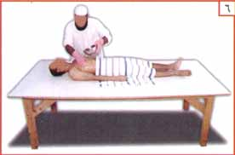
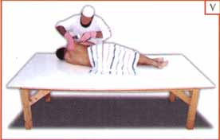
แล้วรดน้ำด้านขวาเบื้องหน้าของศพ(ดังในรูปภาพที่ 6) และรดน้ำด้านขวาข้างหลังศพ(ดังในรูปภาพที่ 7)แล้วต่อไปด้านซ้ายให้ทำเช่นเดียวกับด้านขวา เนื่องจากในตัวบทหะดีษที่กล่าวมาแล้วที่มีความว่า “ท่านทั้งหลายจงเริ่มด้วยด้านขวาเบื้องหน้าของศพ”
จากนั้นให้รดต่อไปจนทั่ว แล้วอาบซ้ำกันถึงสามครั้ง เนื่องจากในตัวบทหะดีษที่กล่าวเพิ่มเติมว่า
«اغْسِلْنَهَا ثَلَاثاً» [البخاري 1253]
ความว่า “ท่านทั้งหลายจงอาบน้ำให้แก่ศพสามครั้ง” (อัล-บุคอรียฺ 1253)
และเมื่ออาบเสร็จแต่ละครั้งให้ผู้อาบเอามือนวดหน้าท้องศพเบาๆ เพื่อให้สิ่งสกปรกที่ค้างอยู่ในท้องของศพออก ถ้ามีออกมาก็ให้ล้างออกจนสะอาด ทั้งนี้ ผู้อาบอาจเพิ่มจำนวนครั้งในการอาบน้ำญะนาซะฮฺเป็นห้าครั้งหรือเจ็ดครั้งก็ได้แล้วแต่จะเห็นควร
ลังจากนั้นแล้ว ควรอาบด้วยน้ำพิมเสนหรือน้ำการบูรเป็นครั้งสุดท้าย เนื่องจากในตัวบทหะดีษที่กล่าวมาแล้วมีว่า
«اجْعَلْنَ فِي الْغَسْلَةِ الأَخِيْرَةِ كَافُوْراً» [البخاري 1253]
ความว่า “ท่านทั้งหลายจงอาบน้ำญะนาซะฮฺครั้งสุดท้ายด้วยน้ำการบูร” (อัล-บุคอรียฺ 1253)

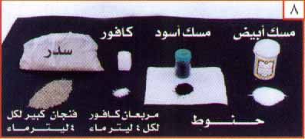
(كافوراً) ในที่นี้หมายถึงวัตถุชนิดหนึ่ง เป็นเม็ดขาวใสๆ เย็นๆ มีกลิ่นฉุน ใช้ไล่แมลงได้ (ดังในรูปภาพที่ 8)

ผู้อาบควรใช้น้ำเย็นอาบน้ำให้ศพ เว้นแต่ในกรณีที่ผู้อาบน้ำเห็นว่าต้องใช้น้ำร้อนในการขจัดสิ่งโสโครกออกจากตัวศพจึงใช้น้ำร้อน และผู้อาบน้ำอาจฟอกสบู่ในการทำความสะอาดด้วยก็ได้ แต่ต้องล้างถูตัวศพเพียงเบาๆอย่าทำแรงๆ ไม่เกา ไม่ข่วนเพราะจะทำให้ผิวศพเป็นรอย เป็นแผล ต้องกระทำให้เหมือนกับที่ทำให้แก่คนที่มีชีวิตและผู้อาบน้ำให้ศพสามารถใช้ไม้สีฟันทำความสะอาดฟันของศพได้
ควรขลิบหนวดและตัดเล็บของศพหากมีความยาวเกินไป ส่วนขนรักแร้หรือขนอวัยวะเพศนั้นจะตัดไม่ได้
ไม่ควรหวีผมให้ศพเพราะจะทำให้ผมศพร่วงและขาด หากผู้ตายเป็นหญิงให้ถักเปียเป็นสามเปียแล้วปล่อยไปด้านหลัง
ควรซับตัวศพให้แห้งหลังอาบน้ำให้ศพเสร็จแล้ว
หากมีสิ่งสกปรกออกจากตัวศพหลังจากอาบน้ำเสร็จสมบูรณ์แล้ว(อาจเป็นปัสสาวะอุจจาระ หรือเลือดฯลฯ) ให้เช็ดและอุดไว้ด้วยสำลี หลังจากนั้นให้ล้างส่วนที่ถูกสิ่งสกปรกให้ออก แล้วอาบน้ำละหมาดให้ศพใหม่ แต่หากมีสิ่งสกปรกออกจากตัวศพหลังจากกะฝันหรือห่อศพแล้ว ไม่จำเป็นต้องถอดผ้าออกและล้างใหม่อีก เพราะจะทำให้ยุ่งยาก
หากศพเป็นของผู้ที่ตายไปในสภาพที่กำลังอยู่ในชุดอิหฺรอมอยู่ ไม่ว่าจะเป็นการทำหัจญ์หรืออุมเราะฮฺก็ตามอนุญาตให้อาบด้วยน้ำและใบพุทราดังที่กล่าวไว้แล้ว แต่ไม่อนุญาตให้ใช้เครื่องหอมและไม่อนุญาตให้คลุมศรีษะศพหากผู้ตายเป็นชาย ทั้งนี้เนื่องจากท่านนบี ศ็อลลัลลอฮุอะลัยฮิวะสัลลัม เคยกล่าวในกรณีผู้ตายอยู่ในสภาพอิหฺรอมในการทำหัจญ์ว่า ความว่า “ท่านทั้งหลายอย่าได้ใส่เครื่องหอมแก่เขา”
ท่านนบี ศ็อลลัลลอฮุอะลัยฮิวะสัลลัม กล่าวอีกว่า
«وَلاَ تُخَمِّرُوا رَأْسَهُ فَإِنَّهُ يُبْعَثُ يَوْمَ الْقِيَامَةِ مُلَبِّيًا» [البخاري برقم 1851، ومسلم برقم 2953]
ความว่า “ ท่านทั้งหลายอย่าได้คลุมปิดศรีษะของเขา เพราะเขาจะถูกให้ฟื้นคืนชีพในวันกิยามะฮฺในสภาพที่กำลังกล่าวตัลบิยะฮฺอยู่” (อัล-บุคอรียฺ 1851, มุสลิม 2953)
สำหรับคนที่ตายในสมรภูมิรบเพื่อหนทางของอัลลอฮฺนั้นไม่ต้องอาบน้ำศพ เพราะมีตัวบทหะดีษกล่าวไว้ว่า “ท่านนบี ศ็อลลัลลอฮุอะลัยฮิวะสัลลัม ได้ใช้ให้ฝังผู้ที่ตายในสมรภูมิอุหุดด้วยเสื้อผ้าที่เขาใส่อยู่และห้ามมิให้อาบน้ำญะนาซะฮฺให้” (บันทึกโดยอัล-บุคอรียฺ)
หะดีษดังกล่าวนี้บ่งบอกได้ว่าผู้ที่ตายชะฮีดในสมรภูมินั้นให้ฝังไปทั้งชุดที่เขาใส่ในขณะที่ตาย หลังจากที่เอาอาวุธและเครื่องมือใช้รบออก และไม่ต้องละหมาดญะนาซะฮฺให้เช่นกัน เพราะท่านนบี ศ็อลลัลลอฮุอะลัยฮิวะสัลลัม มิได้ละหมาดญะนาซะฮฺให้แก่ผู้ที่ตายในสมรภูมิอุหุด (บันทึกโดยอัล-บุคอรียฺและมุสลิม)
สำหรับทารกที่แท้งออกมานั้น หากว่ามีอายุครบสี่เดือนแล้ว ต้องละหมาดญะนาซะฮฺให้และตั้งชื่อให้ด้วย ทั้งนี้เพราะท่านนบี ศ็อลลัลลอฮุอะลัยฮิวะสัลลัม เคยกล่าวไว้ว่า
«إِنَّ أَحَدَكُمْ يُجْمَعُ خَلْقُهُ فِى بَطْنِ أُمِّهِ أَرْبَعِينَ يَوْمًا، ثُمَّ يَكُونُ فِى ذَلِكَ عَلَقَةً مِثْلَ ذَلِكَ، ثُمَّ يَكُونُ فِى ذَلِكَ مُضْغَةً مِثْلَ ذَلِكَ، ثُمَّ يُرْسَلُ الْمَلَكُ فَيَنْفُخُ فِيهِ الرُّوحَ» [البخاري برقم 6594، مسلم برقم 6893]
ความว่า “แท้จริงคนหนึ่งคนใดในหมู่พวกท่านนั้นจะถูกรวบรวมในท้องของมารดาเขา(ในสภาพน้ำเชื้อที่ปฏิสนธิแล้ว)สี่สิบวัน หลังจากนั้นเปลี่ยนสภาพเป็นก้อนเลือดอยู่ประมาณสี่สิบวันเช่นกัน หลังจากนั้นเปลี่ยนสภาพเป็นก้อนเนื้ออยู่ประมาณสี่สิบวันเช่นกัน หลังจากนั้นอัลลอฮฺจึงส่งมะลาอิกะฮฺมาเพื่อใส่วิญญานเข้าไป” (อัล-บุคอรียฺ 6594, มุสลิม 6893)
แต่สำหรับทารกที่แท้งออกมาก่อนถึงสี่เดือนนั้น เป็นก้อนเนื้อที่ไม่มีวิญญานจะฝังไว้ที่ใดก็ได้ไม่จำเป็นต้องอาบน้ำและไม่จำเป็นละหมาดญะนาซะฮฺให้
ศพผู้ใดที่ไม่สามารถอาบน้ำญะนาซะฮฺให้ได้ เนื่องจากไม่มีน้ำ หรือร่างกายเน่าเปื่อยหรือแตกกระจัดกระจายเป็นชิ้นๆ หรือร่างกายถูกไฟไหม้ ให้ทำตะยัมมุมแทน โดยให้คนหนึ่งคนใดที่อยู่ในกลุ่มผู้อาบน้ำศพตบมือทั้งสองของเขาลงบนดิน แล้วนำไปลูบใบหน้าและมือทั้งสองของผู้ตาย
ผู้อาบน้ำญะนาซะฮฺควรปกปิดไม่นำไปบอกเล่าให้ใครฟัง หากเห็นตำหนิหรือสิ่งที่ไม่ดีของผู้ตายขณะที่อาบน้ำญะนาซะฮฺให้ เช่นเห็นหน้าผู้ตายหมองคล้ำหรือดำ ร่องรอยที่น่ารังเกียจบนร่างกายศพ เป็นต้น เพราะท่านนบี ศ็อลลัลลอฮุอะลัยฮิวะสัลลัม กล่าวไว้ว่า
«مَنْ غَسَّلَ مُسْلِماً فَكَتَمَ عَلَيْهِ ، غَفَرَ اللهُ لَهُ أَرْبَعِيْنَ مَرَّةً» [رواه الحاكم وصححه الألباني في أحكام الجنائز ص51]
ความว่า “ ผู้ใดอาบน้ำคนตายที่เป็นมุสลิมแล้วเขาปกปิดสิ่งที่เขาเห็นจากผู้ตายนั้นๆอัลลอฮฺจะให้อภัยโทษแก่เขาสี่สิบครั้ง” (รายงานโดย อัลหากิม ท่านอัล-อัลบานียฺกล่าวในอะหฺกาม อัล-ญะนาอิซฺ หน้า 51 ว่าเป็นหะดีษเศาะฮีหฺ)

การกะฝั่น(ห่อศพผู้ตาย)
วาญิบให้มีการห่อญะนาซะฮฺผู้ตายด้วยผ้า โดยค่าใช้จ่ายในการห่อรวมทั้งค่าวัสดุทุกอย่างให้เอามาจากทรัพย์สินของผู้ตายเอง เพราะท่านนบีกล่าวไว้ในกรณีผู้ตายในชุดอิหฺรอมว่า “ท่านทั้งหลายจงห่อญะนาซะฮฺของเขา ด้วยผ้าสองผืนของเขา”
และจำเป็นต้องชำระค่าห่อญะนาซะฮฺก่อนสิ่งอื่นใดไม่ว่าจะเป็นหนี้สิน พินัยกรรมและการแบ่งมรดก
หากผู้ตายไม่มีทรัพย์สินหรือไม่มีเงินเพียงพอที่จะใช้จ่ายค่าห่อญะนาซะฮฺได้ ก็วาญิบสำหรับผู้ที่รับผิดชอบเลี้ยงดูเขาให้รับผิดชอบค่าใช้จ่ายแทน คนเหล่านี้ได้แก่บุพการีและผู้สืบสายตระกูลของเขา เช่นบิดา ปู่ หรือลูก และหลานของเขา แต่ถ้าพวกเขาไม่มีความสามารถที่จะจ่าย ค่าใช้จ่ายก็ให้เอาจากบัยติลมาล แต่ถ้าไม่มีบัยตุลมาลค่าใช้จ่ายก็จะเป็นหน้าที่ของมุสลิมทุกคนที่รู้เห็นสภาพของเขา
สำหรับการห่อญะนาซะฮฺนั้น ที่วาญิบก็คือให้ใช้ผ้าเพียงชิ้นเดียวห่อร่างญะนาซะฮฺให้มิด ส่วนที่เป็นสุนนะฮฺก็คือ ให้ใช้ผ้าขาวสามชิ้นสำหรับผู้ตายที่เป็นชาย เพราะมีรายงานว่า ญะนาซะฮฺของท่านนบี ศ็อลลัลลอฮุอะลัยฮิวะสัลลัม ถูกกะฝั่นด้วยผ้าขาวสามฝืน” (มุตตะฟะกุน อะลัยฮฺ)

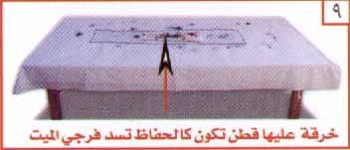
ให้อบผ้าที่จะใช้ห่อด้วยกำยาน หลังจากนั้นนำผ้ามาปูซ้อนกันโดยให้โรยเครื่องหอมที่ใช้สำหรับผู้ตายโดยเฉพาะในระหว่างผ้าแต่ละชิ้น (ดังในรูปภาพที่ 9)
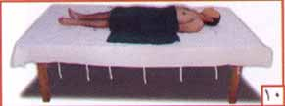
หลังจากนั้นให้วางผู้ตายตรงกลางผ้าห่อที่ปูไว้ในสภาพนอนหงาย (ดังในรูปภาพที่ 10)
จากนั้นให้นำสำลีที่ใส่น้ำหอมไว้สอดเข้าไปใต้รักแร้ของผู้ตายเพื่อดับกลิ่นตัว
สนับสนุนให้เตรียมผ้าชิ้นหนึ่งที่ทาบไว้ด้วยสำลีก้อนหนึ่งคล้ายกระจับ (ดังในรูปภาพที่ 9) พันรอบบริเวณอวัยวะเพศและทวารของผู้ตายเพื่อให้ปกปิดเอาเราะฮฺ
ควรใส่เครื่องหอมตามซอกหน้าของผู้ตายเช่นตรงตาทั้งสอง รูจมูกทั้งสอง รูฝีปากทั้งสอง รูหูทั้งสองและตามอวัยวะที่ใช้สุญูดในละหมาดหรือจะใส่เครื่องหอมให้ทั่วทั้งร่างก็ได้ เพราะมีเศาะหาบะฮฺบางส่วนได้กระทำเช่นนั้น
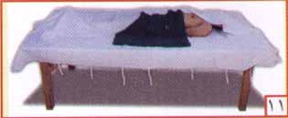
หลังจากนั้น ให้ใช้ผ้าชิ้นที่หนึ่งพันญะนาซะฮฺครั้งแรกโดยพับขอบผ้าพันด้านขวาของญะนาซะฮฺ (ดังในรูปภาพที่ 11)

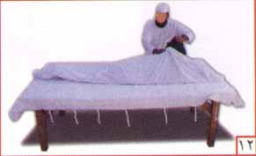
แล้วพับขอบผ้าอีกด้านหนึ่งพันด้านซ้ายของญะนาซะฮฺพร้อมๆ กับดึงผ้าขาวม้าที่ใช้ปิดเอาเราะฮฺของผู้ตายออก (ดังในรูปภาพที่ 12)
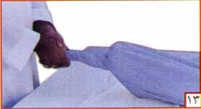
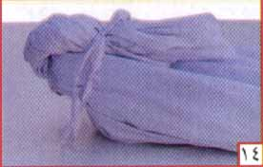
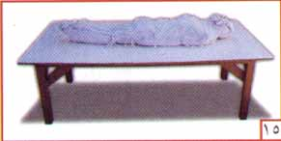
หลังจากนั้นให้ใช้ผ้าชิ้นที่สองพันญะนาซะฮฺครั้งที่สองและครั้งที่สามตามลำดับโดยกระทำเช่นเดียวกับครั้งแรก
เสร็จแล้วให้ใช้เชือกที่ทำจากผ้าผูกไว้เป็นมัดๆ ทั้งหมดเจ็ดมัด (ดังในรูปภาพที่ 15) ซึ่งหากผูกไม่ถึงเจ็ดมัดก็ได้เพราะจุดประสงค์สำคัญคือให้ผ้าห่อญะนาซะฮฺแน่นเท่านั้น
เพื่อป้องกันมิให้ผ้าพันหลุด ให้ม้วนปลายผ้าให้แน่น (ดังในรูปภาพที่ 13) หลังจากนั้น พับปลายผ้าแล้วผูกให้เรียบร้อย ให้ทำเช่นเดียวกันนี้กับส่วนศรีษะและส่วนเท้า (ดังในรูปภาพที่ 14)
จากนั้นให้คลี่เชือกที่ผูกเมื่อวางญะนาซะฮฺลงในหลุมกุโบรแล้ว
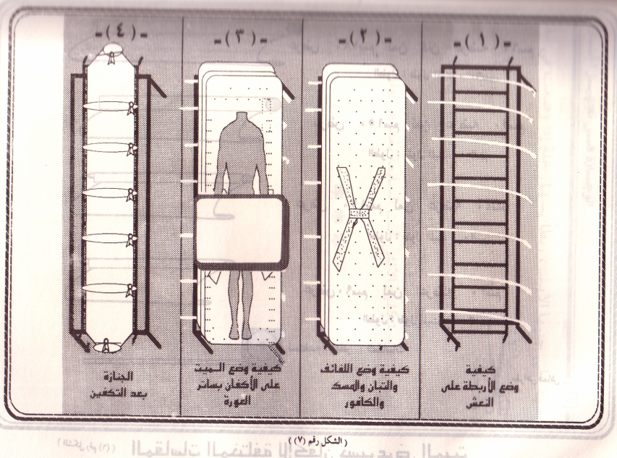
หมายเหตุผู้แปล สำหรับวิธีการวางสายผูกก่อนที่จะวางผ้าห่อญะนาซะฮฺและวิธีการวางผ้าห่อญะนาซะฮฺและผ้ากระจับรวมทั้งเครื่องหอมและวิธีวางญะนาซะฮฺบนผ้าห่อ และญะนาซะฮฺหลังจากห่อเสร็จแล้วนั้นให้ดูรูปตามลำดับที่หนึ่งถึงสี่ (ดังในรูปข้างบน)
อนุญาตให้ห่อญะนาซะด้วยผ้าสองชิ้นกล่าวคือชิ้นหนึ่งใช้ปกปิดส่วนบนและอีกชิ้นใช้ปกปิดส่วนล่าง แต่ที่ดีที่สุดให้ใช้ผ้าสามชิ้นคลุมร่างทั้งหมดดังที่กล่าวมาแล้ว
สำหรับญะนาซะฮฺหญิงให้ห่อด้วยผ้าห้าชิ้น กล่าวคือชิ้นแรกคืออิซารฺใช้ปกปิดส่วนล่างของร่างและชิ้นที่สองคือคิมารฺใช้คลุมศรีษะลงมา และชิ้นที่สามคือเกาะมีศ(เป็นผ้าผืนหนึ่งที่เจาะตรงกลางเพื่อสวมส่วนศรีษะและเปิดทิ้งไว้ทั้งสองข้างเพื่อสวมส่วนแขนทั้งสอง)และผ้าชิ้นใหญ่อีกสองชิ้นเพื่อใช้ห่อญะนาซะฮฺให้ครอบคลุมทั้งร่างดังที่ได้กล่าวมาแล้ว

การละหมาดญะนาซะฮฺ
การละหมาดญะนาซะฮฺนั้นเป็นฟัรฎูกิฟายะฮฺ กล่าวคือหากมีคนหนึ่งคนใดในกลุ่มได้ปฏิบัติแล้วคนอื่นๆ ก็จะพ้นผิดด้วย
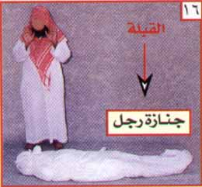
ถ้ามัยยิตเป็นชาย มีสุนนะฮฺให้อิมามยืนค่อนไปทางศีรษะของมัยยิต (ดังในรูปภาพที่ 16)
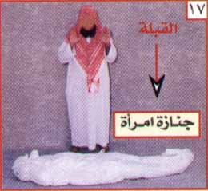
ถ้ามัยยิตเป็นหญิงมีสุนนะฮฺให้อิมามยืนค่อนไปทางกลางลำตัวของมัยยิต (ดังในรูปภาพที่ 17) เพราะท่านนบี ศ็อลลัลลอฮุอะลัยฮิวะสัลลัม เคยปฏิบัติเช่นนั้น (รายงานโดย อบู ดาวูด ท่านอัล-อัลบานียฺกล่าวในอะหฺกาม อัล-ญะนาอิซฺ หน้า 109 ว่าเป็นหะดีษเศาะฮีหฺ)

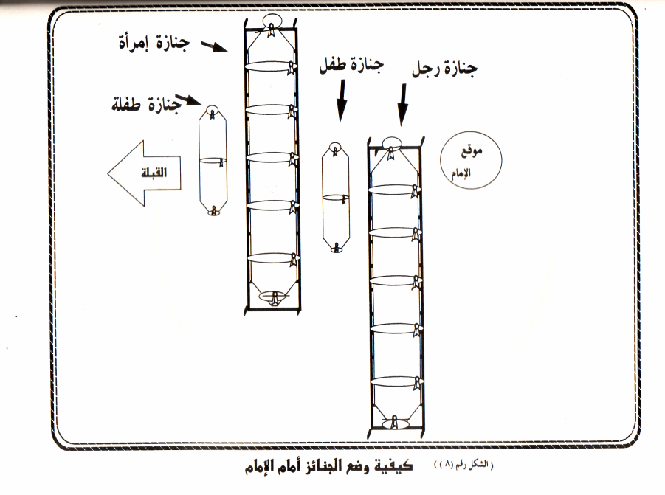
หมายเหตุผู้แปล หากว่า มีมัยยิตหลายคน ทั้งผู้ชายและผู้หญิงจะละหมาดพวกเขารวมกันทีเดียวก็ได้ โดยวางมัยยิตชายไว้หน้าอิมามในแถวเดียวกัน มัยยิตหญิงให้วางข้างหน้าถัดจากผู้ชายไปทางกิบละฮฺ และวางมัยยิตเด็กไว้หน้ามัยยิตหญิง (ดังในรูปข้างบนนี้) ตามสุนนะฮฺให้ละหมาดญะนาซะฮฺเป็นญะมาอะฮฺ โดยตั้งเป็น 3 แถว ซึ่งจะเรียกว่าแถวได้นั้นจะต้องมีผู้ยืนอยู่ในแถวอย่างน้อย 2 คนขึ้นไป ถ้าหากว่า มะอ์มูมมีเพียงคนเดียวก็ให้ยืนข้างขวาของอิมามเช่นเดียวกับละหมาดทั่วไป
ตามสุนนะฮฺ หากมีมะอ์มูมหลายคนให้แถวมะอ์มูมอยู่หลังอิมาม แต่ถ้าสถานละหมาดที่ไม่อำนวยแล้ว มะอ์มูมจะไปตั้งแถวทางขวาและทางซ้ายมือของอิมามก็ได้

การละหมาดญะนาซะฮฺมีทั้งหมดสี่ตักบีรฺ
เริ่มละหมาดโดยให้ผู้ละหมาดยืนหันหน้าไปทางกิบละฮฺ โดยตั้งเจตนาละหมาดญะนาซะฮฺบนมัยยิตนั้น กล่าวตักบีรฺครั้งแรก ได้แก่ตักบีเราะตุลอิหรอมคือกล่าวว่า “อัลลอฮุอักบัรฺ” แล้วอ่านฟาติฮะฮฺหลังจากตะเอาวุซและบัสมะละฮฺโดยอ่านเสียงค่อย
กล่าวตักบีรฺครั้งที่ 2 แล้วอ่านเศาะละวาตต่อท่านนบี ศ็อลลัลลอฮุอะลัยฮิวะสัลลัม ดังสำนวนที่กล่าวในตะชะฮฺฮุด คือ กล่าวว่า
«اللهم صلِّ عَلٰى مُحَمَّدٍ وَعَلَى آلِ مُحَمَّدٍ كَمَا صَلَّيْتَ عَلٰى إِبْرَاهِيمَ وَعَلٰى آلِ إِبْرَاهِيمَ إِنَّكَ حَمِيْدٌ مَّجِيْدٌ، اللهم بَارِكْ عَلٰى مُحَمَّدٍ وَعَلَى آلِ مُحَمَّدٍ كَمَا بَارَكْتَ عَلٰى إِبْرَاهِيْمَ وَعَلٰى آلِ إِبْرَاهِيمَ إِنَّكَ حَمِيْدٌ مَّجِيْدٌ»
หรือจะกล่าวสั้นๆ ว่า «اللهم صلِّ عَلٰى مُحَمَّدٍ» ก็ถือว่าใช้ได้
กล่าวตักบีรฺครั้งที่ 3 แล้วอ่านดุอาอ์ให้มัยยิต เช่นกล่าวว่า
«اللهم اغْفِرْ لِحَيِّنَا وَمَيِّتِنَا، وَصَغِيْرِنَا وَكَبِيْرِنَا، وذَكَرِنَا وَأُنْثَانَا، وشَاهِدِنَا وَغَائِبِنَا. اللهم مَنْ أَحْيَيْتَهُ مِنَّا فأَحْيِهِ عَلىَ الْإِسْلَامِ، وَمَنْ تَوَفَّيْتَهُ مِنَّا فَتَوَفَّهُ عَلَى الْإِيْمَانِ»
ความว่า “โอ้ อัลลอฮฺ ขอพระองคได้ทรงอภัยโทษให้แก่ผู้ที่ยังมีชีวิตอยู่และผู้ที่เสียชีวิตในหมู่พวกเรา ผู้ที่เป็นเด็กของเราและผู้ที่เป็นผู้ใหญ่ของเรา ผู้ชายในหมู่ของเราและผู้หญิงในหมู่ของเรา ผู้ที่ร่วมอยู่ ณ ที่นี้และผู้ที่มิได้อยู่ร่วมด้วย โอ้ อัลลอฮฺผู้ใดที่พระองค์ทรงให้มีชีวิตอยู่จากพวกเรา โปรดทรงให้เขามีชีวิตอยู่ในอิสลาม และผู้ใดที่พระองค์ทรงให้เขาตายไปจากพวกเรา โปรดทรงให้เขาตายไปในอีมาน”
หรือกล่าวว่า
«اللهم اغْفِرْ لَهُ وَارْحَمْهُ، وَعَافِهِ وَاعْفُ عَنْهُ، وَأَكْرِمْ نُزُلَهُ وَوَسِّعْ مُدْخَلَهُ، وَاغْسِلْهُ بِالْمَاءِ وَالثَّلْجِ وَالْبَرَدِ، وَنَقِّهِ مِنَ الْخَطَايَا كَمَا نَقَّيْتَ الثَّوْبَ الأَبْيَضَ مِنَ الدَّنَسِ، وَأَبْدِلْهُ دَارًا خَيْرًا مِنْ دَارِهِ، وَأَهْلاً خَيْرًا مِنْ أَهْلِهِ، وَزَوْجًا خَيْرًا مِنْ زَوْجِهِ، وَأَدْخِلْهُ الْجَنَّةَ وَأَعِذْهُ مِنْ عَذَابِ الْقَبْرِ وَعَذَابَ النَّارِ» [مسلم برقم 2278]
ความว่า “โอ้ อัลลอฮฺ ขอพระองค์ได้ทรงยกโทษให้แก่เขา ขอจงเอ็นดูเมตตาแก่เขา ขอจงให้ความปลอดภัยแก่เขา ขอจงให้อภัยแก่เขา ขอจงประทานเกียรติยศแก่สถานที่ต้อนรับของเขา ขอจงให้ความกว้างซึ่งสถานที่ที่เขาเข้าไปอยู่ ขอจงชำระล้างเขาเขาด้วยน้ำ หิมะ และด้วยลูกเห็บ ขอจงให้เขาได้เปลื้องจากความผิดของเขาประดุจดังผ้าขาวที่ปราศจากสิ่งโสโครก ขอจงเปลี่ยนที่อยู่ของเขาให้ดีกว่าที่อยู่เก่าของเขา และขอจงทดแทนวงศ์วานให้แก่เขาดีกว่าวงศ์วานเดิมของเขา และขอจงให้เขามีคู่ครองดีกว่าคู่ครองเดิมของเขา และขอให้เขาเข้าสวรรค์ และขอจงปกป้องเขาให้พ้นจากความทรมานในกูโบรฺและความทรมานในนรก” (รายงานโดยมุสลิม 2276, 2278)
หากผู้ตายเป็นทารกที่มีอายุครบสี่เดือนขึ้นไปนั้นให้อ่านดุอาอ์เพื่อให้อัลลอฮฺอภัยโทษและให้ความโปรดปรานแก่บิดามารดาของผู้ตาย (เช่นอาจกล่าวว่า
«اللَّهُمَّ اجْعَلْهُ ذُخْرًا لِوَالِدَيْهِ ، وَفَرَطًا وَأَجْرًا»
ความว่า“โอ้ อัลลอฮฺ โปรดให้เขาเป็น มิ่งขวัญที่ไปคอย อยู่ก่อน สำหรับบิดามารดาของเขา เป็นรางวัลล่วงหน้าสำหรับเขาทั้งสอง และเป็นรางวัลสำหรับพวกเราด้วยเถิด”)
เพราะท่านนบี ศ็อลลัลลอฮุอะลัยฮิวะสัลลัม กล่าวไว้ว่า
«والسَّقْطُ يُصَلَّى عَلَيْهِ وَيُدْعَى لِوَالِدَيْهِ بِالْمَغْفِرَةِ وَالرَّحْمَةِ» [رواه أبو داود، وصححه الألباني في أحكام الجنائز، ص 80]
ความว่า “และสำหรับเด็กทารกนั้นให้ละหมาดญะนาซะฮฺให้ แล้วให้อ่านดุอาอ์เพื่อให้อัลลอฮฺอภัยโทษและให้ความโปรดปรานแก่บิดามารดาของเด็กที่ตาย” (รายงานโดย อบู ดาวูด ท่านอัล-อัลบานียฺกล่าวในอะหฺกาม อัล-ญะนาอิซฺ หน้า 80 ว่าเป็นหะดีษเศาะฮีหฺ)
กล่าวตักบีรฺครั้งที่ 4 หยุดนิ่งสักครู่หนึ่ง
หมายเหตุผู้แปล หรืออาจจะกล่าวดุอาอ์ว่าเพิ่มเติมว่า
«اللهم لَا تَحْرِمْنَا أَجْرَهُ ، وَلَا تَفْتِنَّا بَعْدَهُ، وَاغْفِرْ لَنَا وَلَهُ»
ความว่า “โอ้ อัลลอฮฺ ขอพระองค์อย่าได้ยับยั้งรางวัลของเราที่ได้ละหมาดให้แก่เขาจากผลบุญของเขา อย่าได้ให้พวกเราเผชิญวิกฤตการณ์ภายหลังการจากไปของเขา และได้โปรดอภัยโทษให้กับพวกเราและเขาด้วย”
แล้วหันทางขวากล่าวสลามเพียงครั้งเดียวก็ใช้ได้ เพราะท่านนบีเคยปฏิบัติเช่นนั้น ดังที่กล่าวไว้ในหะดีษ (โปรดดูอะหฺกาม อัล-ญะนาอิซฺ หน้า 127) หรือจะหันทางซ้ายแล้วกล่าวสลามครั้งที่ 2 เช่นเดียวกับการกล่าวสลามในละหมาดทั่วไป เพราะท่านนบีเคยปฏิบัติเช่นนั้นดังที่กล่าวไว้ในหะดีษ (รายงานโดย อัล-หากิม ท่านอัล-อัลบานียฺกล่าวในอะหฺกาม อัล-ญะนาอิซฺ หน้า 129 ว่าเป็นหะดีษหะสัน)
มีสุนนะฮฺให้ยกมือทั้งสองขึ้นในทุกๆ ครั้งที่กล่าวตักบีรฺ เพราะท่านนบีเคยปฏิบัติดังที่กล่าวไว้ในหะดีษ (บันทึกโดยอัด-ดาเราะกุฏนียฺ ท่านอิบนุ บาซฺ ได้ยืนยันถึงความน่าเชื่อถือของสายรายงานนี้ในหนังสือฟะตาวาของท่าน 12/148)
มะอ์มูมคนใดละหมาดญะนาซะฮฺไม่ทันอิมามตั้งแต่ตักบีรฺแรก ให้เขาปฏิบัติละหมาดตามที่อิมามปฎิบัติอยู่ในขณะนั้น เช่นหากอิมามกำลังอยู่ในตักบีรฺครั้งที่สาม ให้มะอ์มูมอ่านดุอาอ์ให้แก่ผู้ตาย หลังจากที่อิมามตักบีรฺครั้งที่สี่ให้มะอ์มูมตักบีรฺแล้วอ่านฟาติหะฮฺ หลังจากนั้นตักบีรฺอีกครั้งแล้วอ่านเศาะละวาตต่อท่านนบี ศ็อลลัลลอฮุอะลัยฮิวะสัลลัม แล้วจึงให้สลาม ทั้งนี้หากมะอ์มูมมีเวลาในการกระทำเช่นนั้นก่อนที่ญะนาซะฮฺจะถูกยกไป แต่หากไม่มีเวลาอนุญาตให้มะอ์มูมกล่าวสลามพร้อมๆ กับอิมามได้
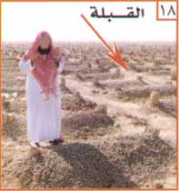
ผู้ใดไม่ทันละหมาดญะนาซะฮฺพร้อมคนอื่น อนุญาตให้เขาละหมาดบนกูโบรฺได้ โดยให้กูโบรฺผู้ตายอยู่ระหว่างผู้ละหมาดกับกิบละฮฺ (ดังในรูปภาพที่ 18) แล้วให้ละหมาดตามขั้นตอนการละหมาดญะนาซะฮฺทั่วไป เพราะท่านนบีเคยปฏิบัติดังที่กล่าวไว้ในหะดีษ (มุตตะฟะกุน อะลัยฮฺ)
สุนนะฮฺให้ละหมาดฆออิบ ซึ่งหมายถึงผู้ที่ตายในต่างแดนหรือสถานที่ห่างไกล เมื่อไม่มีผู้ใดละหมาดญะนาซะฮฺให้ผู้ตายในสถานที่นั้นๆ
อนุญาตให้มุสลิมทั่วไปละหมาดญะนาซะฮฺให้กับผู้ที่ฆ่าตัวตายและผู้ที่ปล้นสะดมคนอื่น แต่ทว่ามีสุนนะฮฺว่าสำหรับผู้นำหรือแกนนำในเมืองนั้นไม่ต้องละหมาดให้แก่คนดังกล่าว เพื่อสั่งสอนคนอื่นๆ มิให้นำคนดังกล่าวมาเป็นเยี่ยงอย่าง
อนุญาตให้ละหมาดญะนาซะฮฺในมัสญิดได้ เพราะท่านนบี ศ็อลลัลลอฮุอะลัยฮิวะสัลลัม เคยปฏิบัติดังที่กล่าวไว้ในหะดีษ(รายงานโดยมุสลิม) แต่ทางที่ดีตามสุนนะฮฺนั้นควรเตรียมสถานที่เฉพาะนอกมัสญิดเพื่อใช้ละหมาดญะนาซะฮฺ ทั้งนี้เพื่อป้องกันไม่ให้เกิดบรรยากาศและมลภาวะที่ไม่ดีในมัสญิด และควรจัดให้สถานที่เฉพาะที่ว่านี้อยู่ใกล้กับกูโบรฺ ทั้งนี้เพื่อความสะดวกของผู้คน

การหามญะนาซะฮฺและการฝัง
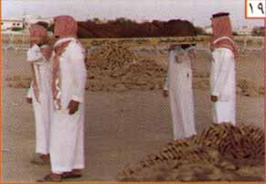
ควรนำญะนาซะฮฺไปฝังโดยใช้คนหามบนบ่าทั้งสี่ด้าน (ดังในรูปภาพที่ 19)
ควรรีบนำญะนาซะฮฺไปฝังหลังจากที่ได้ละหมาดแล้วแต่ไม่ใช่ว่ารีบร้อนจนเลยเถิดเกินขอบเขตไป เพราะท่านนบี ศ็อลลัลลอฮุอะลัยฮิวะสัลลัม เคยกล่าวไว้ความว่า “ท่านทั้งหลายจงรีบจัดการกับญะนาซะฮฺให้รวดเร็ว”
อนุญาตให้ผู้คนเดินนำหน้าหรือตามหลังญะนาซะฮฺ หรืออาจเดินข้างๆ ทางขวาและซ้ายของญะนาซะฮฺ ซึ่งทุกอริยบทที่กล่าวมาล้วนมีรายงานจากสุนนะฮฺทั้งสิ้น (โปรดดูอะหฺกาม อัล-ญะนาอิซฺ หน้า 73)
ผู้ที่ตามญะนาซะฮฺไปกูโบรฺไม่ควรนั่งก่อนที่คนหามจะวางญะนาซะฮฺลงบนพื้น เพราะท่านนบี ศ็อลลัลลอฮุอะลัยฮิวะสัลลัม เคยห้ามการกระทำดังกล่าวไว้
ไม่ควรฝังญะนาซะฮฺในเวลาต้องห้ามทั้งสามที่ท่านนบี ศ็อลลัลลอฮุอะลัยฮิวะสัลลัม ได้ห้ามไว้ตามรายงานของอุกบะฮฺ อิบนฺ อามิรฺ เราะฎิยัลลอฮุอันฮุ ที่มีว่า
«ثَلاَثُ سَاعَاتٍ كَانَ رَسُولُ اللَّهِ -صلى الله عليه وسلم- يَنْهَانَا أَنْ نُصَلِّىَ فِيهِنَّ أَوْ أَنْ نَقْبُرَ فِيهِنَّ مَوْتَانَا : حِينَ تَطْلُعُ الشَّمْسُ بَازِغَةً حَتَّى تَرْتَفِعَ، وَحِينَ يَقُومُ قَائِمُ الظَّهِيرَةِ حَتَّى تَمِيلَ الشَّمْسُ، وَحِينَ تَضَيَّفُ الشَّمْسُ لِلْغُرُوبِ حَتَّى تَغْرُبَ» [مسلم برقم 1966]
ความว่า “มีสามเวลาที่ท่านนบี ศ็อลลัลลอฮุอะลัยฮิวะสัลลัม ห้ามพวกเรามิให้ละหมาดหรือฝังญะนาซะฮฺในช่วงนั้น คือในเวลาตะวันกำลังขึ้นจนกว่ามันจะขึ้นสูง เวลาเกือบเที่ยงถึงเที่ยงตรงจนกว่าจะเอียงค่อนไปทางตะวันตก และเวลาตะวันกำลังจะตกจนกว่ามันจะหายลับฟ้าไป” (บันทึกโดยมุสลิม 1966)
อนุญาตให้ฝังญะนาซะฮฺได้ทั้งกลางวันและกลางคืนตามแต่ความเหมาะสม ทั้งนี้นอกเหนือจากเวลาต้องห้ามที่กล่าวมาข้างต้น
ควรกั้นหรือปกปิดหลุมกูโบรฺสำหรับญะนาซะฮฺหญิงขณะทำการนำมัยยิตลงหลุม เพราะเป็นการมิดชิดกว่าสำหรับเธอ
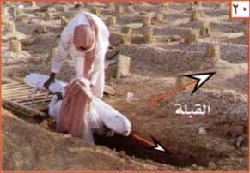
ควรส่งญะนาซะฮฺลงหลุมทางด้านขาของหลุมกูโบรฺ (ดังในรูปภาพที่ 20)

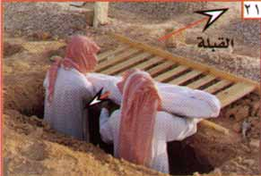
แล้วค่อยๆ วางลงไป แต่ถ้าไม่สามารถทำเช่นนั้นได้ให้ส่งลงจากทางด้านกิบละฮฺ (ดังในรูปภาพที่ 21)
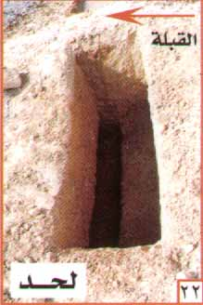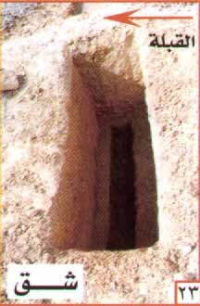
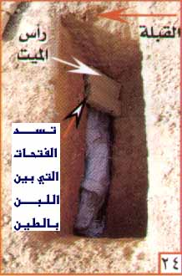
การทำหลุมแบบละหัด(اللحد) นั้นดีกว่าการทำหลุมแบบชักฺ (الشق)เพราะท่านนบี ศ็อลลัลลอฮุอะลัยฮิวะสัลลัม เคยกล่าวว่า
«اللَّحْدُ لَنَا وَالشَّقُّ لِغَيْرِنَا» [رواه أبو داود برقم 2793، وصححه الألباني في أحكام الجنائز ص145]
ความว่า “การทำหลุมแบบละอัล-ละหัดคือวิธีฝังของพวกเรา และการทำหลุมแบบอัช-ชักฺคือวิธีฝังของพวกอื่นจากเรา” (รายงานโดย อบู ดาวูด ท่านอัล-อัลบานียฺกล่าวในอะหฺกาม อัล-ญะนาอิซฺ หน้า 145 ว่าเป็นหะดีษเศาะฮีหฺ)
การทำหลุมแบบละหัดหมายถึงการทำร่องเว้าเข้าไปด้านข้างของหลุมฝังทางด้านกิบละฮฺเพื่อวางญะนาซะฮฺ (ดังในรูปภาพที่ 22) และการทำหลุมแบบชักฺหมายถึงการทำร่องวางญะนาซะฮฺตรงกลางของหลุมฝังญะนาซะฮฺ (ดังในรูปภาพที่ 23)
ควรขุดหลุมให้ลึกเพื่อป้องกันญะนาซะฮฺจากสัตว์ร้ายต่างๆ และหลีกเลี่ยงจากกลิ่นที่อาจมาจากญะนาซะฮฺ
ผู้ที่ส่งญะนาซะฮฺลงหลุมควรกล่าวว่า
«بسم الله وعلى سُنة – أو ملة – رسول الله»
อ่านว่า บิสมิลลาฮฺ วะอะลา สุนนะติ เราะสูลิลลาฮฺ (หรือ มิลละติ เราะสูลิลลาฮฺ)
ความว่า “ด้วยนามของอัลลอฮฺและตามแบบฉบับหรือศาสนาของศาสนทูตของอัลลอฮฺ”
ทั้งนี้ เพราะท่านนบี ศ็อลลัลลอฮุอะลัยฮิวะสัลลัม เคยปฏิบัติเช่นนี้ (รายงานโดย อบู ดาวูด ท่านอัล-อัลบานียฺกล่าวในอะหฺกาม อัล-ญะนาอิซฺ หน้า 152 ว่าเป็นหะดีษเศาะฮีหฺ)
ผู้ที่ควรเป็นผู้ส่งญะนาซะฮฺลงหลุมมากที่สุดคือผู้ที่ได้รับการสั่งเสียจากผู้ตาย รองลงมาคือญาติใกล้ชิดและรองลงมาอีกคือใครก็ได้ที่เป็นมุสลิม
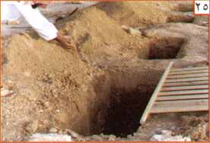
ควรวางญะนาซะฮฺลงหลุมในท่านอนตะแคงขวาหันหน้าไปทางกิบละฮฺ (ดังในรูปภาพที่ 24) เพราะท่านนบี ศ็อลลัลลอฮุอะลัยฮิวะสัลลัม ได้กล่าวว่า
«الكَعْبَةُ قِبْلَتُكُمْ أَحْيَاءً وَأَمْوَاتاً» [أخرجه البيهقي وحسنه الألباني في الإرواء ص690]
ความว่า “กะอฺบะฮฺนั้นเป็นกิบละฮฺของพวกท่านทั้งตอนที่มีชีวิตอยู่และหลังจากตายแล้ว” (รายงานโดย อัล-บัยฮะกียฺ ท่านอัล-อัลบานียฺกล่าวในอัล-อิรวาอ์ หน้า 690 ว่าเป็นหะดีษหะสัน)
และศรีษะของญะนาซะฮฺนั้นให้ตั้งบนดินโดยไม่ต้องใช้หมอนดินหรือหินรองไว้แต่อย่างใด เพราะไม่มีรายงานจากหะดีษให้กระทำอย่างนั้น และอย่าเปิดหน้าญะนาซะฮฺนอกจากในกรณียกเว้นเมื่อผู้ตายเสียชีวิตในชุดอิหฺรอมดังที่ได้อธิบายมาแล้ว
หลังจากนั้นให้ใช้ก้อนอิฐ ก้อนดิน หรือไม้ปิดร่องวางญะนาซะฮฺไว้ (ดังในรูปภาพที่ 24)
แล้วตามด้วยการถมดินกลบหลุมโดยมีสุนนะฮฺให้ทุกคนที่อยู่ในที่ฝังช่วยกันเอาดินกลบหลุมคนละสามกำมือ (ดังในรูปภาพที่ 25) เพราะท่านนบี ศ็อลลัลลอฮุอะลัยฮิวะสัลลัม เคยปฏิบัติเช่นนั้น (รายงานโดย อิบนุ มาญะฮฺ ท่านอัล-อัลบานียฺกล่าวในอะหฺกาม อัล-ญะนาอิซฺ หน้า 125 ว่าเป็นหะดีษเศาะฮีหฺ)
ควรพูนดินบนหลุมกูโบรฺให้สูงประมาณหนึ่งคืบ ให้เป็นเหมือนกับรูปของโหนกอูฐ เพื่อให้เป็นเครื่องหมายว่าที่ตรงนี้เป็นกูโบรฺ ให้ระวังรักษาเกียรติไว้ (ดังในรูปภาพที่ 26) ทั้งนี้เพราะลักษณะของกูโบรฺของท่านนบี ศ็อลลัลลอฮุอะลัยฮิวะสัลลัม เป็นเช่นนี้ (รายงานโดยอัล-บุคอรียฺ)
ควรเทก้อนกรวดลงบนหลุมกูโบรฺพอประมาณทั้งนี้เพราะลักษณะของกูโบรฺของท่านนบีเป็นเช่นนี้ (รายงานโดย อบู ดาวูด) อาจเป็นเพราะต้องการทำเป็นเครื่องหมายว่าตรงนี้เป็นกูโบรฺจะได้ระวังรักษาเกียรติไว้
ควรเอาน้ำมารดก้อนกรวดให้เปียก เพราะมีรายรายงานในสุนนะฮฺว่ามีการกระทำเช่นนั้น (มีรายงานในลักษณะนี้ในหะดีษมุรสัลที่เศาะฮีหฺ โปรดดู อัล-อิรวาอ์ เล่ม 3 หน้า 206)มีรายงานในลักษณะนี้ในหะดีษมุรสัลที่เศาะฮีหฺ โปรดดู อัล-อิรวาอ์ เล่ม 3 หน้า 206) (อาจเป็นเพราะต้องการให้กรวดจับกับดินได้แน่นขึ้น-ผู้แปล)
และควรที่จะวางหรือปักเครื่องไว้โดยใช้หิน ไม้ หรืออิฐก็ได้ ด้านศรีษะของหลุมกูโบรฺหรือจะปักทั้งสองด้านทั้งด้านศรีษะและด้านขาก็ได้ ดังที่ท่านนบี ศ็อลลัลลอฮุอะลัยฮิวะสัลลัม ได้ทำต่อกูโบรฺของอุษมาน อิบนฺ มัซฺอูน เราะฎิยัลลอฮุอันฮุ (รายงานโดย อบู ดาวูด ท่านอัล-อัลบานียฺกล่าวในอะหฺกาม อัล-ญะนาอิซฺ หน้า 155 ว่าเป็นหะดีษเศาะฮีหฺ)
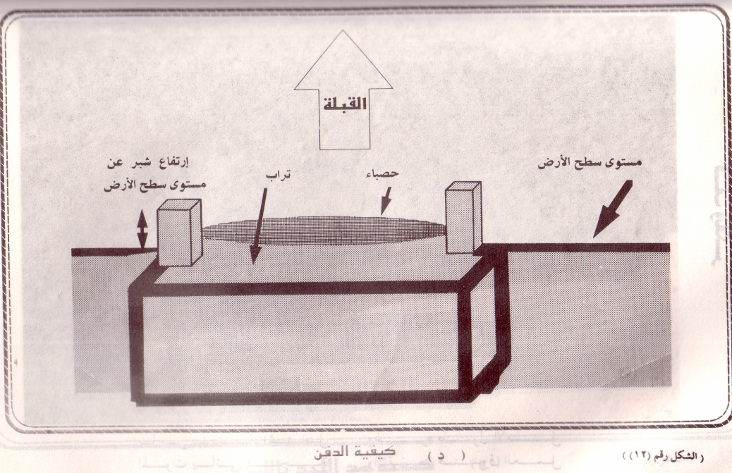
รูปแสดงลักษณะของกูโบรฺหลังฝังญะนาซะฮฺเสร็จแล้ว

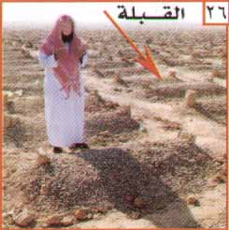
เมื่อฝังเรียบร้อยแล้วให้คนที่อยู่ ณ สถานที่นั้นขอดุอาอฺตัษบีต(ขอให้ผู้ตายยืนหยัดมั่นคงในการเผชิญบททดสอบต่างๆ ในกูโบรฺ)ให้แก่ผู้ตาย (ดังในรูปภาพที่ 26)
ห้ามก่ออิฐ ไม่ทำคอก ไม่ปลูกสิ่งก่อสร้าง ไม่สลักตัวหนังสือบนหลุมกูโบรฺ และไม่ควรนั่ง เอน หรือเหยียบย่ำบนหลุมกูโบรฺ เพราะท่านนบี ศ็อลลัลลอฮุอะลัยฮิวะสัลลัม ห้ามการกระทำดังกล่าว (รายงานโดยมุสลิม)
ไม่ควรฝังญะนาซะฮฺสองคนหรือมากกว่าในหลุมเดียว เว้นแต่ว่ามีเหตุจำเป็น เช่นมีคนตายหลายคนแต่มีคนฝังจำกัด ดังที่ท่านนบี ศ็อลลัลลอฮุอะลัยฮิวะสัลลัม ได้ทำกับผู้ตายในสมรภูมิอุหุดซึ่งฝังในหลุมเดียวกัน แต่ให้กั้นระหว่างญะนาซะฮฺสองคนโดยใช้ดิน
สำหรับเพื่อนบ้านควรนำอาหารไปให้ที่บ้านผู้ตาย เมื่อเห็นว่าญาติผู้ตายต่างยุ่งอยู่กับการจัดการกับญะนาซะฮฺ ทั้งนี้ เพราะท่านนบี ศ็อลลัลลอฮุอะลัยฮิวะสัลลัม เคยกล่าวตอนที่ญะอฺฟัรฺ อิบนฺ อบี ฏอลิบ เราะฎิยัลลอฮุอันฮุ เสียชีวิตว่า
«أَطْعِمُوْا آلَ جَعْفَرَ طَعَاماً فَقَدْ أَتَاهُمْ مَا يُشْغُلِهُمْ» [رواه أبو داود وصححه الألباني في أحكام الجنائز بصفحة 167]
ความว่า “ท่านทั้งหลายจงช่วยกันให้อาหารแก่ญาติๆ ของญะอฺฟัรฺด้วย เพราะตอนนี้พวกเขากำลังยุ่งง่วนอยู่(กับการจัดการศพ)” (รายงานโดย อบู ดาวูด ท่านอัล-อัลบานียฺกล่าวในอะหฺกาม อัล-ญะนาอิซฺ หน้า 167 ว่าเป็นหะดีษเศาะฮีหฺ)
สำหรับทางบ้านผู้ตายนั้น ไม่ควรยุ่งอยู่กับการหุงหาอาหารมาเลี้ยงผู้คน เพราะเคยมีเศาหาบะฮฺคนหนึ่งกล่าวว่าความว่า “แท้จริงแล้วในหมู่พวกเราถือว่าการเลี้ยงอาหารและการรวมตัวกันที่บ้านผู้ตายนั้นเป็นส่วนหนึ่งของนิยาหะฮฺ(การร้องไห้อย่างตีโพยตีพาย อันเป็นสิ่งต้องห้าม)” (รายงานโดย อบู ดาวูด ท่านอัล-อัลบานียฺกล่าวในอะหฺกาม อัล-ญะนาอิซฺ หน้า 167 ว่าเป็นหะดีษเศาะฮีหฺ)
การเยี่ยมกูโบรฺเป็นสิ่งที่ควรกระทำสำหรับผู้ชาย ทั้งนี้เพื่อไปขอดุอาอ์ให้กับชาวกูโบรฺ และเพื่อให้ผู้เยี่ยมนึกคิดและไตร่ตรองถึงวันอาคิเราะฮฺที่จะถึงตัว (ดังในรูปภาพที่ 26) เพราะท่านนบี ศ็อลลัลลอฮุอะลัยฮิวะสัลลัม เคยกล่าวไว้ว่า
«إِنِّي كُنْتُ نَهَيْتُكُمْ عَنْ زِيَارَةِ الْقُبُورِ، فَزُورُوهَا، فَإِنَّهَا تُذَكِّرُكُمْ الْآخِرَةَ» [مسند الإمام أحمد برقم 1173، وله شاهد في صحيح مسلم برقم 2305]
ความว่า “แท้จริง ก่อนหน้านี้ฉันเคยห้ามท่านทั้งหลายมิให้เยี่ยมกูโบรฺ แต่ตอนนี้จงเยี่ยมมันเถิด เพราะมันจะทำให้ท่านนึกคิดและไตร่ตรองถึงวันอาคิเราะฮฺที่จะถึงตัวท่าน” (รายงานโดยอะหฺมัด 1173 และมีสายรายงานที่สนับสนุนอยู่ในเศาะฮีหฺมุสลิม 2305)
แต่สำหรับผู้หญิงนั้น มีทัศนะที่น่าเชื่อถือว่าห้ามเยี่ยมกูโบรฺ เพราะท่านนบี ศ็อลลัลลอฮุอะลัยฮิวะสัลลัม เคยกล่าวสาปแช่งผู้หญิงที่เยี่ยมกูโบรฺ (บันทึกโดยอบู ดาวูด 2817, อัต-ติรมิซียฺ 294, อัน-นะสาอียฺ 2016) ทั้งนี้เป็นเพราะพวกผู้หญิงนั้นอ่อนไหวง่าย อาจทำในสิ่งที่ต้องห้ามได้เมื่ออยู่ในกูโบรฺ เช่นการร้องไห้รำพึงรำพัน ทรมานตัวเอง การร้องไห้ตีโพยตีพาย เป็นต้น แทนที่จะมานึกคิดและไตร่ตรองถึงวันอาคิเราะฮฺกลับมาสร้างความวุ่นวายแทน
สำหรับผู้ที่เยี่ยมกูโบรฺนั้นมีสุนนะฮฺให้กล่าวสลามว่า
«السَّلاَمُ عَلَيْكُمْ دَارَ قَوْمٍ مُؤْمِنِينَ، وَإِنَّا إِنْ شَاءَ اللَّهُ بِكُمْ لاَحِقُونَ» [مسلم 607]
อ่านว่า อัสสลามุอะลัยกุม ดาเราะเกามิม มุอ์มินีน, วะอินนา อินชาอัลลอฮุ บิกุม ลาหิกูน
ความว่า “ขอความสันติจงประสบแด่ท่านทั้งหลาย โอ้ ผู้อาศัย ณ ที่พำนักของศรัทธาชน และแท้จริง เราทั้งหลายก็จะติดตามพวกท่านไป อินชาอัลลอฮฺ” ทั้งนี้เพราะท่านนบีได้ใช้ให้กล่าวเช่นนั้น (บันทึกโดยมุสลิม 607)
ข้อควรระวังอย่างหนึ่งสำหรับมุสลิมคืออย่าไปเทิดทูนบูชากูโบรฺ ด้วยการหาความเป็นสิริมงคลจากกูโบรฺ หรือด้วยการลูบคล้ำและขอดุอาอ์จากกูโบรฺ เพราะการกระทำเหล่านี้เป็นสิ่งที่นำมาซึ่งการตั้งภาคีต่ออัลลอฮฺ

ตะอฺซิยะฮฺ หรือ การแสดงความเสียใจต่อครอบครัวผู้ตาย
เมื่อทราบข่าวการตายของพี่น้องมุสลิมแล้ว ควรไปถามข่าวที่บ้านคนตาย พูดคุยกับครอบครัวคนตายให้คลายความโศกเศร้า ซึ่งเรียกว่า ตะอฺซิยะฮฺ (التعزية) อาจโดยการกล่าวว่า
« إِنَّ لِلَّهِ مَا أَخَذَ، وَلَهُ مَا أَعْطَى، وَكُلٌّ عِنْدَهُ بِأَجَلٍ مُسَمًّى، فَاصْبِرْ وَاحْتَسِبْ» [البخاري برقم 1284، ومسلم برقم 2174]
อ่านว่า อินนะ ลิลลาฮิ มา อะค็อซฺ, วะละฮู มา อะอฺฏอ, วะกุลลุน อินดะฮู บิ อะญะลิม มุสัมมา, ฟัซบิรฺ วะหฺตะซิบ
ความว่า “แท้จริง ล้วนเป็นกรรมสิทธิของอัลลอฮฺ ทั้งสิ่งที่ทรงเอาไปและสิ่งที่ทรงให้มา และทุกอย่างนั้นล้วนมีอายุขัย ณ พระองค์ด้วยกันทั้งสิ้น ดังนั้น ท่านจงอดทนเถิด จงหวังในผลบุญจากอัลลอฮฺเถิด” (อัล-บุคอรียฺ 1274, มุสลิม 2174)
ทั้งนี้ เพราะท่านนบีเคยกล่าวเช่นนั้น หรือจะกล่าวว่า
«عَظَّمَ اللهُ أَجْرَكَ»
อ่านว่า อัซเซาะมัลลอฮุ อัจญ์ร็อก
ความว่า ขออัลลอฮฺทรงตอบแทนผลบุญของท่านอย่างยิ่งใหญ่เถิด

หรือ
«أَحْسَنَ اللهُ عَزَاكَ»
อ่านว่า อะหฺสะนัลลอฮุ อะซากะ
ความว่า ขออัลลอฮฺทรงให้ทำท่านได้อดทนต่อการสูญเสียด้วยความเข้มแข็งอย่างดีด้วยเถิด

อนุญาตให้ร้องไห้เมื่อมีญาติหรือคนสนิทตายได้แต่อย่าเสแสร้ง เพราะท่านนบี ศ็อลลัลลอฮุอะลัยฮิวะสัลลัม เคยร้องไห้เมื่ออิบรอฮีมลูกชายของท่านตาย (มุตตะฟะกุน อะลัยฮฺ) แต่ไม่อนุญาตให้ร้องแบบคร่ำครวญหรือโวยวาย
อนุญาตให้ผู้ที่มีคนใกล้ชิดตายทำการ อิหฺดาด (ไว้ทุกข์) กล่าวคือ หยุดงาน งดออกเที่ยว หรืออื่นๆ เพื่อแสดงถึงความโศกเศร้าต่อการตาย แต่ทั้งนี้อนุญาตให้ไว้ทุกข์ได้แค่สามวันเท่านั้น เว้นแต่ภรรยาซึ่งสามีตาย วาญิบสำหรับเธอที่จะต้องไว้ทุกข์เป็นระยะเวลาหนึ่งช่วง อิดดะฮฺ (ระยะการรอคอย)เพื่อหมดพันธะคือ สี่เดือนกับอีกสิบวันหากเธอไม่ได้ตั้งท้องอยู่ และหากตั้งท้องให้ไว้ทุกข์จนถึงคลอด
ไม่อนุญาตให้ร้องไห้แบบคร่ำครวญ ซึ่งหมายถึง การคร่ำครวญถึงบุญคุณ ความดีของผู้ตาย เช่น โอ้ผู้ที่คอยหาอาหารให้ฉัน โอ้ผู้ที่คอยหาเครื่องนุ่งห่มให้ฉัน จากฉันไปเสียแล้วหรือโวยวาย ซึ่งหมายถึง การร้องไห้คร่ำครวญ โวยวาย คล้ายนกพิราบร้อง ซึ่งดูคล้ายกับว่าไม่ยอมรับถึงกำหนดการณ์ของอัลลอฮฺ
ไม่อนุญาตเช่นกัน หากมีการฉีกเสื้อผ้า ตบหน้าตบแก้มตัวเอง จับ ดึง ถอนผมบนศรีษะตัวเองและการกระทำอื่นๆ ที่คล้ายคลึงกัน เพราะท่านนบี ศ็อลลัลลอฮุอะลัยฮิวะสัลลัม เคยกล่าวไว้ว่า
«لَيْسَ مِنَّا مَنْ لَطَمَ الْخُدُودَ وَشَقَّ الْجُيُوبَ وَدَعَا بِدَعْوَى الْجَاهِلِيَّةِ» [البخاري برقم 1294]
ความว่า “ไม่จัดว่าอยู่ในหมู่พวกเราสำหรับคนที่ร้องไห้ ตบหน้าตบแก้มตัวเอง ฉีกเสื้อฉีกผ้า และชอบเรียกร้องอ้างถึงการกระทำที่เป็นญาฮิลิยะฮฺ” (อัล-บุคอรียฺ 1294)

والله أعلم، وصلى الله وسلم على نبينا محمد وعلى آله وصحبه أجمعين.
ที่มา http://www.saaid.net/rasael/janasah/index.htm

